切削刀片
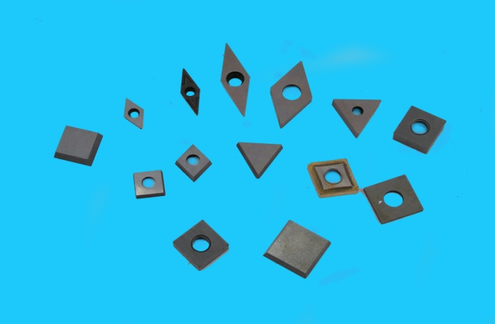

Error: Reference source not found●焊接刀片
国际/国家标准焊接刀片ISO / GB
类型 | A | B | C | D | E | F | G
品种 | 11 | 11 | 11 | 7 | 10 | 7 | 10
尺寸范围（mm） | 5~50 | 5~50 | 5~50 | 8~20 | 4~32 | 12~34 | 15~20

国家/行业标准焊接刀片

类型 | A |  |  |  | B |  |  | C |  |  | D |  |  | E
形状 | A1 | A2 | A3 | A4 | B1 | B2 | B3 | C1 | C2 | C3 | D1 | D2 | D3 | E1 | E2 | E3 | E4 | E5
品种 | 17 | 10 | 13 | 23 | 15 | 8 | 8 | 5 | 5 | 8 | 6 | 9 | 9 | 6 | 22 | 13 | 5 | 6
长度L  （mm） | 6~  50 | 8~  25 | 10~  40 | 6~  50 | 8~  30 | 8~  28 | 12~  22 | 10~  25 | 25~  36 | 3~  17 | 20~  50 | 10~  30 | 6~  46 | 5~  10 | 10~  34 | 12~  45 | 15~  30 | 15~  40

Error: Reference source not found●机夹刀片和可转位刀片
形状 | 菱形  33°, 55°, 80° | 三角形  60° | 正方形  90° | 异六角形  80° | 平行四边形  55°, 82°, 85° | 圆形
孔 | 有 | 有或无 | 有或无 | 有 | 无 | 有或无
用途 | 数控、仿形、  螺纹车刀 | 车刀、镗刀、铣刀 | 车刀、镗刀、  铣刀、刨刀 | 车刀、刨刀、成形刀具、镗刀 | 车刀、刨刀 | 形面车刀

Error: Reference source not found●重型切削刀片
形状 | 三角形  60° | 异六角形  60° | 正方形  90° | 菱形  85°,82° | 平行四边形 | 矩形 | 圆形
孔 | 有或无 | 有 | 有或无 | 有 | 有或无 | 有或无 | 有
内切圆直径  (mm) | 19.05 | 22.22 | 36.51 | 25.40 | — | — | 46.50
厚度  (mm) | 7.93 | 7.93 | 11.91 | 9.52 | — | — | 12.00

